Paris, le 10 juin 2025

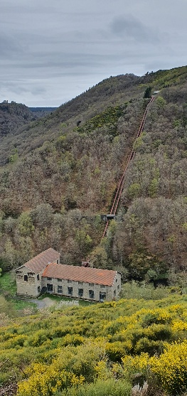Chers compatriotes et amis,

Pour la 19ème édition, notre Rencontre d’été à Fournels aura lieu le :

**Mercredi 6 août 2025**

|  |  |
| --- | --- |
|  | **Le matin, partons vers les Gorges du Bès, où nous visiterons la Centrale hydro-éléctrique du Vergne.**  Images de Randonnee – Téléchargement gratuit sur Freepik **Merci de choisir votre randonnée : «Sportive» ou «Cool», mais bien chaussés évidemment !!**  Nous vous donnons rendez-vous **à 8h45 à Fournels,**  sur le parking entre l’épicerie Gabrillargues et le Garage Tardieu.  Nous ferons du co-voiturage et partirons en cortège vers **Albaret-Le-Comtal**.  **N’oubliez pas votre pique-nique, que vous dégusterez vers 12h30 à l’ancienne école d’Albaret Le Comtal.**  Les activités sportives et culturelles  Nous organisons **une partie de pétanque à 14h sur le grand parking d’Albaret Le Comtal.** |

**Nous dégusterons :**

**Salle des fêtes de Fournels à partir de 19h**

**Melon et jambon de pays**

Un bar « apéritif » sera mis à votre disposition, **Rôti de veau aux cèpes**

en attendant l’ensemble des convives. **Aligot et flan de courgettes**

**Fromage**

**Le menu sera servi par le traiteur « Le Relais des Causses ». Feuilleté Poire chocolat et crème anglaise Chantilly**

Afin de faciliter l’organisation de cette journée, nous vous remercions de bien vouloir nous retourner le coupon-réponse ci-dessous **o**u de téléphoner **au plus tard le 30 juillet** à :

|  |  |
| --- | --- |
| * Madame Françoise DAVID | Courbepeyre 48310 ARZENC D’APCHER ou **06-73-82-18-75 / 04-66-31-67-56** |
| * Madame Christine CHARDAIRE | **06-70-14-08-33** |

Venez nombreux à «  cette Rencontre d’été » avec vos familles et amis, nous serons heureux de vous accueillir !

Dans l’attente du plaisir de vous retrouver, nous vous prions de croire, chers compatriotes et amis, en l’expression de nos salutations amicalistes les plus sincères.

La Présidente : Françoise DAVID

..…….

***19ème Rencontre d’Eté le mercredi 6 août 2025***

Nom : ……………………………………………………. Prénom : ………………………………………...…………...

Adresse :

* **Cotisation Adhésion 2025** (individuelle : 5€ ou par famille : 10€) = ...……….… €
* **Repas du soir, nombre de participants** : ……. Adultes à 28,00€ = ...……….… €

…….. Enfants (jusqu’à 10ans) à 12,00€ = …………… €

Total = …...………. €

***Merci de libeller vos chèques à l’ordre de « l’Amicale du Canton de Fournels****»*

* **Randonnée du matin, nombre de participants : « Sportive » :** …..…personnes **/ « Cool »**: …..….... personnes
* **Pique-nique, nombre de participants :** ………… personnes
* **Pétanque, nombre de participants :** ………… personnes
* Mercide nous laisser **un numéro de téléphone** : ……………………………...…………….